Подробное ТЗ для Token Best News

Макет дизайна сайта - <https://www.figma.com/design/GLXmtIDywWMzZVb38xnZ2i/Untitled?node-id=0-1&t=A3vARJP7xuQlwLwf-1>

Это примерный дизайн того что хочется получить. Финальная версия может отличаться и возможно будет отличаться.

Дизайн обновить на основе тем GeneratePress или Kadence, чтобы я мог редактировать в будущем без знания кода.

Все не нужные и лишние **плагины** удалить.

# Страницы

1. Планируется 7 основных страниц:
   * Главная
   * Страница тега или категории
   * Внутренняя страница статьи
   * Раздел календарь мероприятий
   * Страница Автора
   * О нас
     1. Contact us
     2. Terms and Conditions
     3. Privace Police
2. Такие страницы как Календарь мероприятий, Страница автора, Связаться с нами Terms and Privace макетов нет, но прикреплю здесь примеры на что можно ориентироваться
3. Категория с ивентами (календарь мероприятий) можно будет упросить если это создаст сложность или сильно увеличит стоимость. Она не критичная

# Логика

1. Верхние вкладки\категории раскрываются как у <https://u.today/> но можно без бокового раскрытия 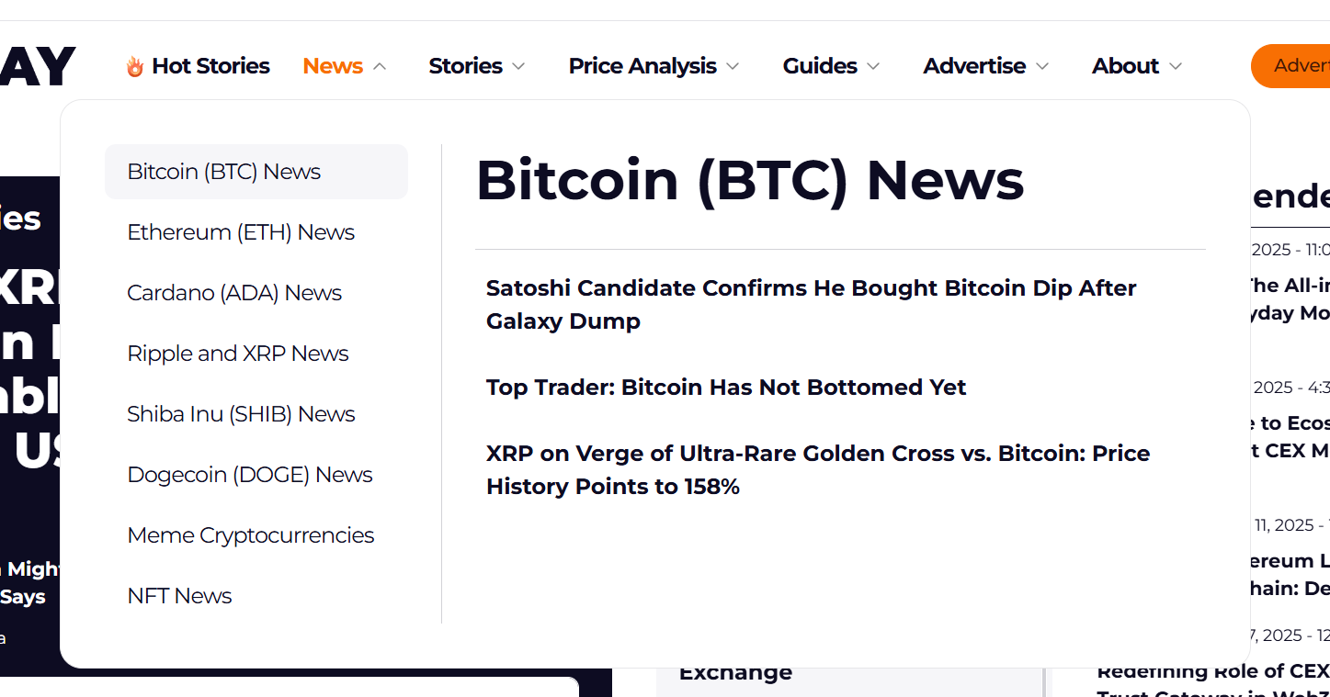
2. Одна главная категория отображается на главной странице
3. Submit guest post это должно быть либо форма для отправки сообщений либо открывается инструкция и предложения на какую почту отправить.
4. Ширина рабочей зоны сайта 1200

# Дополнительно

* Все ссылки на материалы сделать в формате [site.com/title](http://site.com/title) убрать из ссылок тегов и категории
* Настроить редирект со всех дургих существующих материалов либо это настроить на все будущие материалы, чтоб не ломались проиндексированные страницы
* Раздел, категорию маркеткап можно удалить
* Добавить возможность интегрировать цитат из твиттера и вставка ютуб видео

# Примеры страницы

Сайты на которые можно ориентироваться в целом при разработке сайта:

* <https://coinpedia.org/>
* <https://u.today/>
* [cryptonews.com/](http://cryptonews.com/)
* [coinpaper.com](http://coinpaper.com)

Страница Автора

* <https://u.today/caroline-amosun>
* <https://coinpedia.org/author/anjali/>

Календарь мероприятий

<https://events.coinpedia.org/>

<https://events.coinpedia.org/ethglobal-unite-defi-7219/>

Страницы Privacy and Terms просто текст как статья, думаю можно не учитывать его

Contact us тоже в основном чисто текст <https://coinpaper.com/contact>